# 字体：

中文字体：Noto

英文字体：Robot

**字体大小：**

导航主标题字号：40~42px，用40显得精致

正文：32px，如个人动态、好友动态的正文字体；

副文案：26px，如提示消息字体，聊天内容字体，个人信息字体

小字：20px

# 配色：

配色的设计上采用暖色调，给人一种温暖的感觉

主导色：f2ab8d，各个版面的板块颜色

辅色：db6039，导航栏的背景色

# 消息模块

## 界面

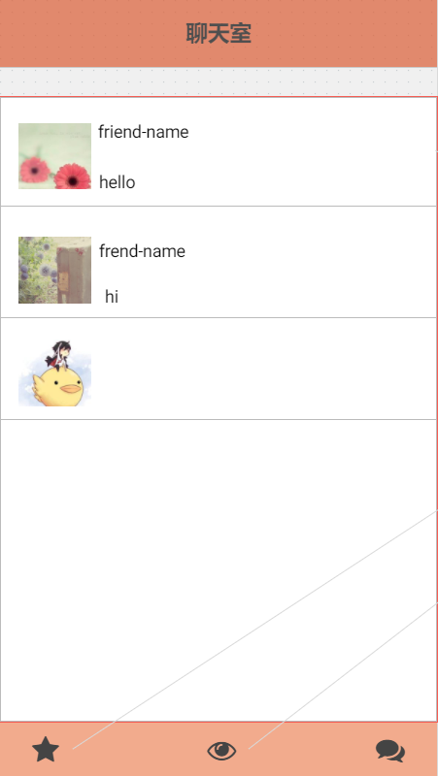 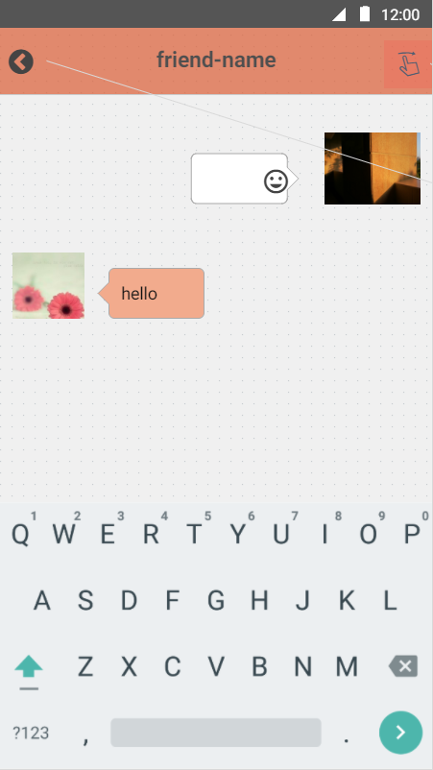

## 构图

1、聊天列表由若干listView组成。各个listView大小默认适配即可。

2、聊天对话框，也由listView组成，每个listView由头像和聊天消息区域组成，头像为默认大小，并且置顶左上角或者右上角。聊天信息区域则根据信息的行数进行自适应调整。

### 动效

水波点击效果



左拉删除效果



# 登录注册模块

## 界面

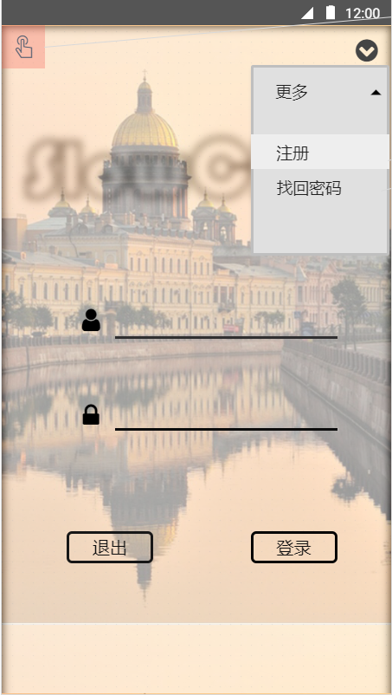 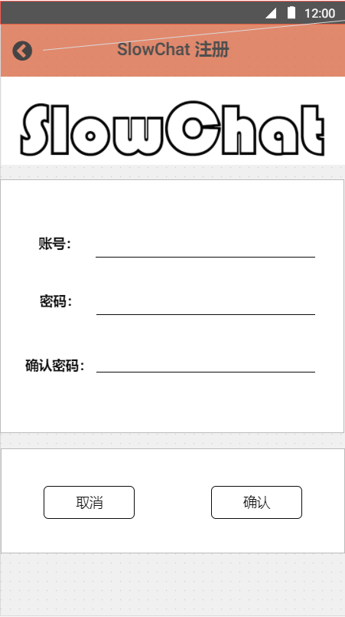

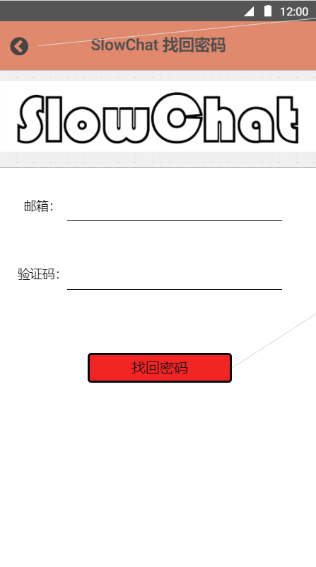

## 构图

1、登录界面由一个text输入框和一个pwd输入框，若干个按钮组成。里面有插一张背景图片还有一些icon。

2、注册界面，一个text输入框和两个pwd输入框，若干标签及若干按钮。

3、密码找回是若干text输入框，一个按钮和若干图片。

# 个人空间模块

**构图：**

F构图

## 界面

